**作业要求：文字用五号宋体，图形应清晰可辨、坐标标注清楚准确。文档排版整洁美观。可以相互讨论，但编程和写作应独立完成。截止日期：2021-11-26**

请完成教材《数字信号处理——原理、算法与应用》P377页，习题7.32.

要求：有推导和结合Matlab结果图的分析。即：需要图形展示的地方，用图来说明理论结果或用理论来说明图的结果的合理性。

**7.32**

**(a)**

∵ 





∴根据冲激函数δ(t)的性质可得：



|Y(jΩ)|作图如下：

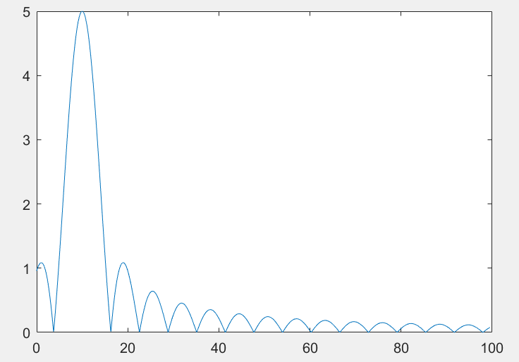**W = 20;**

**W0 = 2;**

**T0 = 5;**

**fs = 100; % 采样频率**

**w = 0:1/fs:W-0.1;**

**l = length(w);**

**Y1 = T0*sinC(0.5*T0.*(w-W0));**

**plot(w*fs/W,abs(Y1));**

**function x = sinC(a)**

**if(a==0)**

**x=1;**

**else**

**x = sin(a)./a;**

**end**

**end**

**(b)**

∵x(n)是周期为P的周期序列，

∴ *, k = 0,1,2,3...*

即 

**(c)**

∵ 

∴ 



根据Y(ω)画出|Y(ω)|如下：

可以看到，当N越大时，|Y(ω)|的主瓣越窄；类似的，T**0**对于Y(jΩ)也有同样的效果。

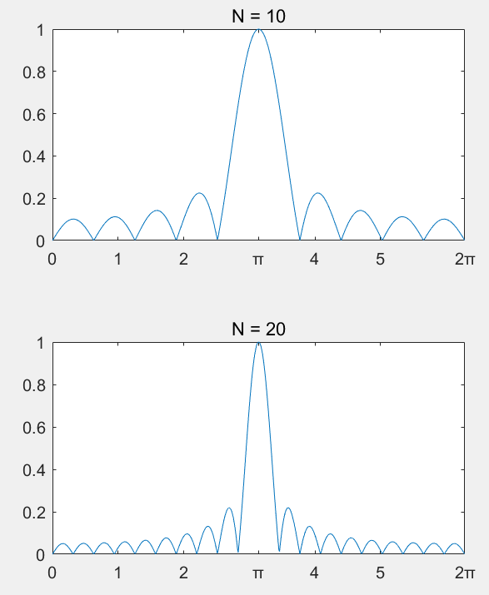

**N1 = 10;**

**N2 = 20;**

**W0 = pi;**

**fs = 100; % 采样频率**

**w = 0:1/fs:2*pi;**

**subplot(211)**

**Y1 = sinC(N1,(w-W0)/2);**

**plot(w,abs(Y1/N1));title("N = 10");**

**axis([0 2*pi 0 1]);**

**subplot(212)**

**Y2 = sinC(N2,(w-W0)/2);**

**plot(w,abs(Y2/N2));title("N = 20");**

**axis([0 2*pi 0 1]);**

**function x = sinC(N,a)**

**if(a == 0)**

**x=N;**

**else**

**x = sin(N*a)./sin(a);**

**end**

**end**

**(d)**

∵

∴有





∴ **|Y(k)|**

∵ ***l,k,N∈Z***,





当k-l=0时，由得：



作图如下，当k=l=N/P=5时，Y(k)=N。

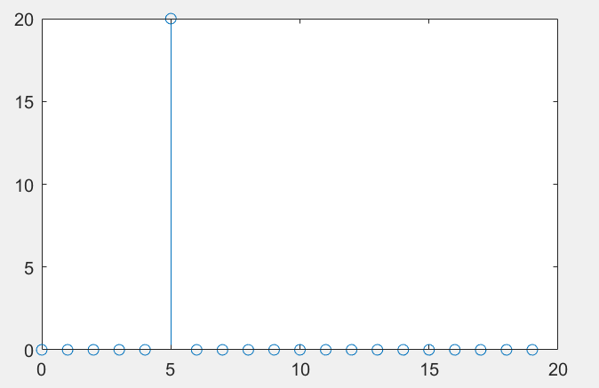

**P = 4;**

**N = 20;**

**% l = N/P;**

**w = ones(1,N); % 长度为N的矩形序列**

**n = 0:N-1;**

**x = exp(1i*2*pi/P*n);**

**y = w.*x;**

**Y = fft(y);**

**stem(n,abs(Y));**

**(e)**

不能从(d)中|Y(k)|获得|Y(ω)|的大致近似，一种近似|Y(ω)|的方法是把样本频率落在Y(ω)的零点上。例如，通过采样增加两倍，

